02.12.2014 UA1CEG/p/QRP в лесах- полх.
(Home made. 3 watts, delta, -7 градусов, 14 mHz)

Я вообще-то самый элементарный технарь. Но даже я ощутил, что бывает и красивый зимний день…
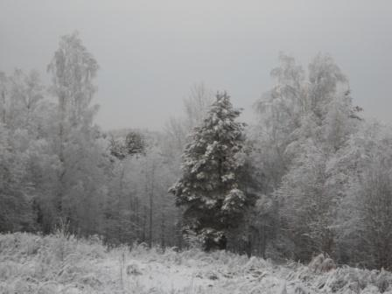

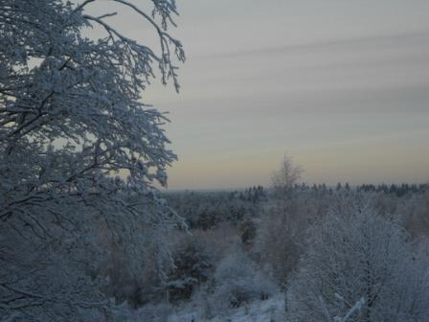

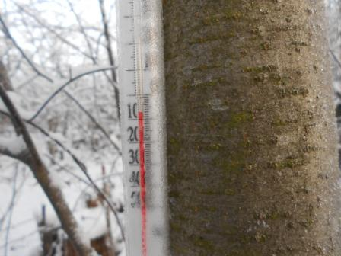

Но, выйдя на природу, и имея возможность, не поработать в эфире QRP/p… это противоречит моим взглядам! У меня не получится просто любоваться «листочками, цветочками»… На первом месте работа в эфире и попаять!
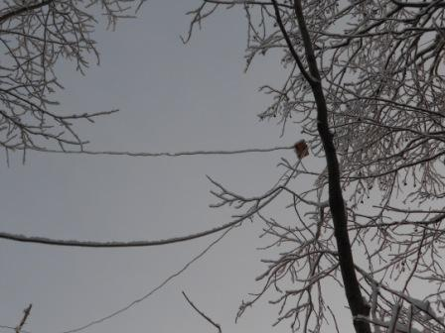
Дельта мохнатая от инея, дёргаю за кабель, получаю порцию снега за шиворот, всё готово к работе в эфире!
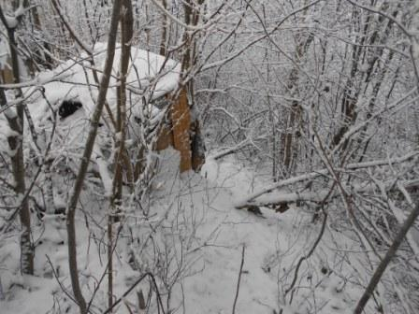
Переиначивая название фильма: «Вигвам почти не виден».
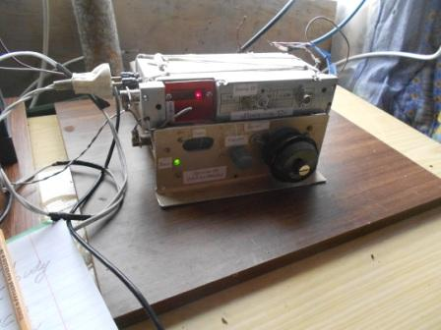
Скудная обстановка на 14 мГц, очень слабо проходят станции, есть традиционный «пайлапчик», куда я даже не пытался вклиниться, там QRO станции проходят max 569, что там делать с 3-мя ваттами?
Вызывал, безответно:
YO4VM
R7GD
DL0DIX
OK1HCC (Уже не первый день не удаётся дозваться QRP/p)
UA0YM
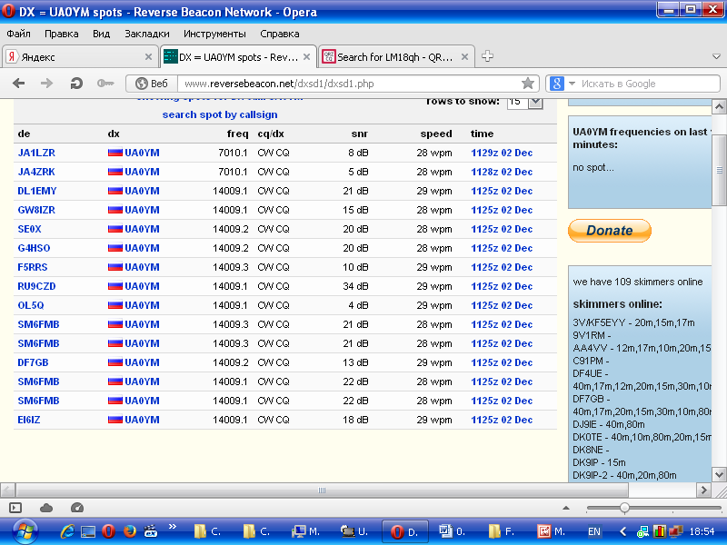
Я Виктора принимал уверенно, раз 10-15 вызывал, безответно…
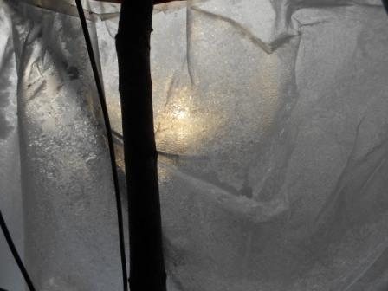

Солнце сквозь плёнку вигвама. Просто романтика. Но, романтика- романтикой, а никто не отвечает!
Начинаю передавать CQ de UA1CEG/p CQ de UA1CEG/p CQ de UA1CEG/p CQ de UA1CEG/p
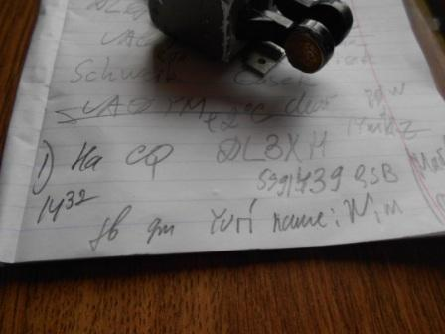
Ответили! Вот чего не ожидал, того не ожидал… Рапорт мне 439QSB! А Wim «выхватил»
мой позывной и прекрасно поговорили. QRO! У него 80 watts!

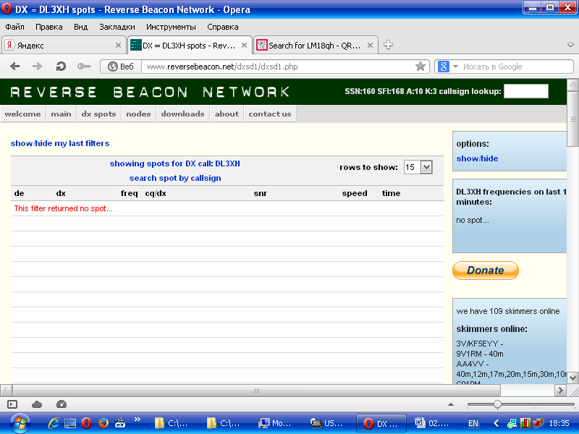
Ни один скиммер работу DL3XH не зарегистрировал. И, естественно, мои 3 ватта тем более ни один скиммер не отметил!

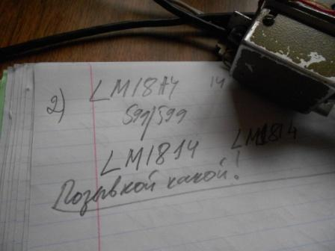

Опять встретился квалифицированный коротковолновик! Такой позывной, впервые встречаю…

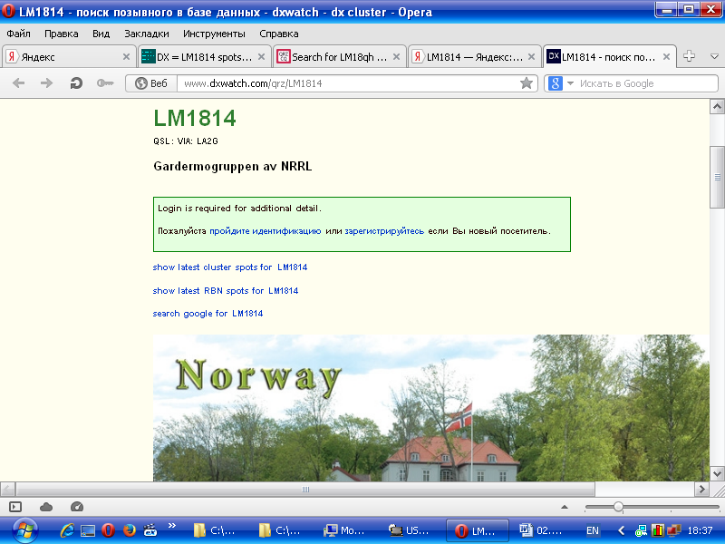
Оказывается всё в норме!
=================================================================
По сообщению от LA4LN:
"На протяжении 2014 года, норвежские станции с префиксом LA, могут использовать префикс - LI , и с префиксом - LB,
могут использовать LJ -
префикс, в рамках празднования 200-летия Норвежской Конституции,
которая была утверждена 17 Мая 1814 г.

"QSL необходимо отправлять на соответствующие постоянные позывные: LA и LB. Специальные префиксы могут быть использованы только гражданами Норвегии. Также будет активна специальная станция с позывным: LM1814 (QSL via LA2G).

"Норвежская Радио-Релейная Лига (NRRL) планирует выпустить специальные дипломы, для
тех кто отработал с юбилейными станциями с префиксами LI и LJ , и спец.
станцией -
LM1814.

На этом время на работу в эфире из лесов- полей закончилось, быстрым шагом возвращаюсь, попутно делая фото.
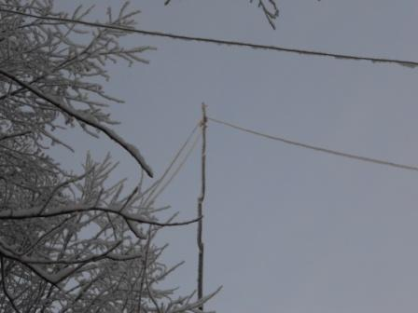
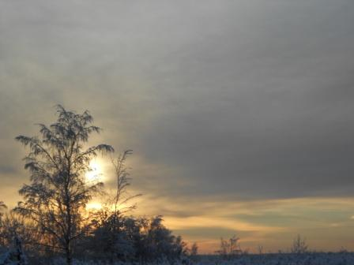

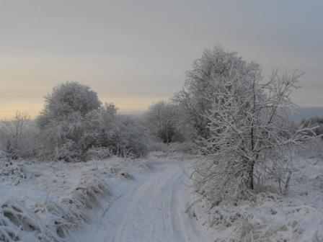

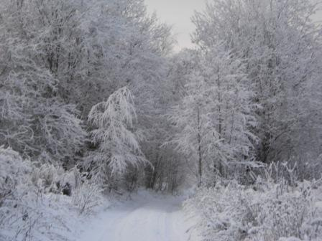

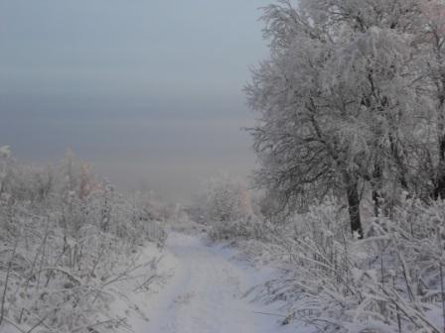

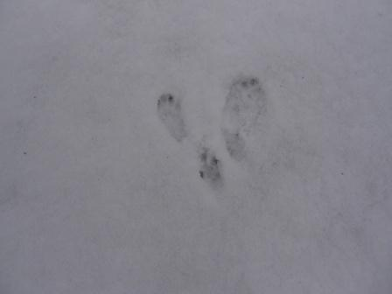
Беличьи следы.
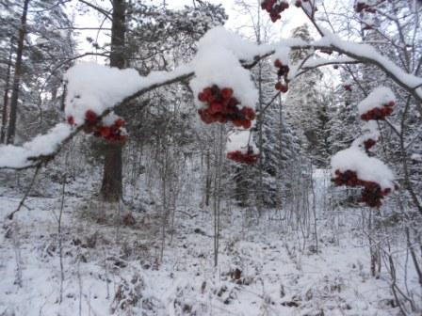

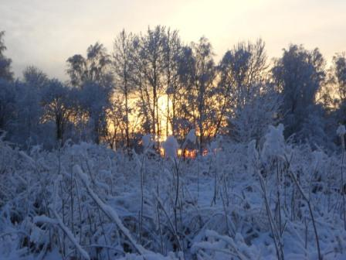

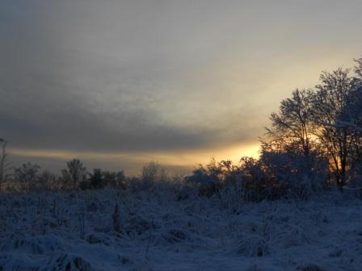

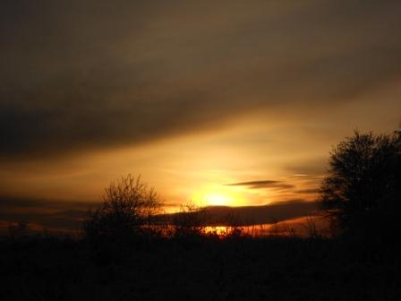

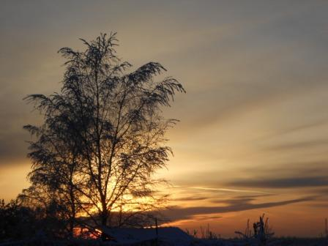

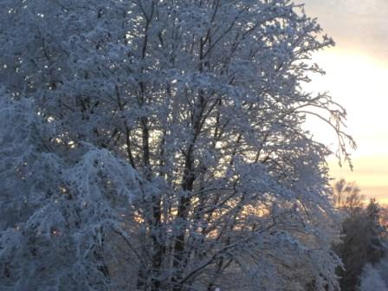

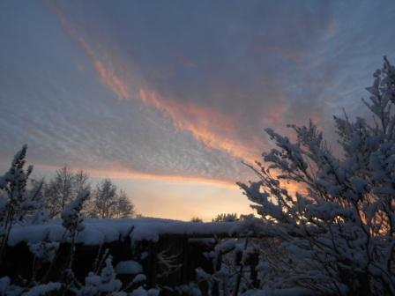

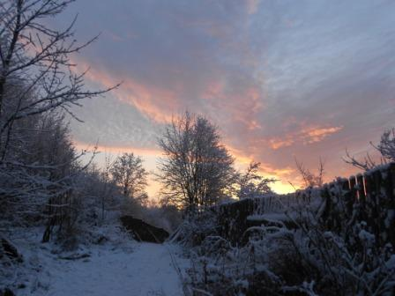

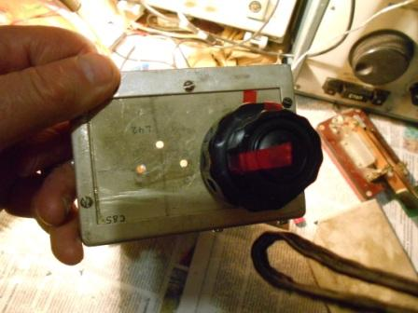
На фоне этого сюрреализма, насколько прозаически смотрится «железо», которым я в свободное время занимаюсь, для души…
2*QRP/p QSO на ТПП, при расстоянии свыше 500 км. пока так и не проведено! Желающих участвовать, пока никак не найду…

До встречи в эфире!

73! UA1CEG Юрий Александров, д.Гарболово. Ленинградской области, Всеволожского района.

LO23, KP50FI.

Сайт: www.ua1ceg.webege.com
зеркало: www.ua1ceg2.wmsite.ru

